注意事项
- 本Mod目前仅支持原版全DLC+夜视头，全DLC缺夜视头的可以去下夜视头解锁Mod，链接: https://pan.baidu.com/s/1zzk3TXmpWQeGJ0P8JMlr2A?pwd=ig9p 提取码: ig9p
- 使用生成初始红模式时，注意初始红跟难度和起源都有关系。
- 要结束生成时，一定要从任务管理器选结束任务，不要直接关游戏！
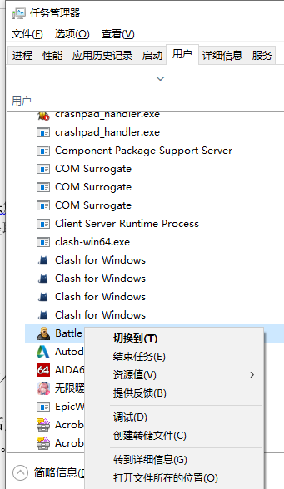
- 有可能会卡死，卡死了要关了再开（如果log.txt和log_index.txt都一直没更新说明可能卡死了，也可以通过看游戏日志log.html最后的更新时间判断有没有卡死）。

准备工作
- 将影响人物、起源、地图、红装等所有Mod移出游戏Mod目录data（后文称为游戏Mod目录）下，如果不能确定，最好是全部移出去，包括汉化。
- 将mod_hooks.zip和mod_种子生成器.rar，放到游戏Mod目录下，然后解压mod_种子生成器.rar，再把mod_种子生成器.rar移出去，最后目录里长这个样子。
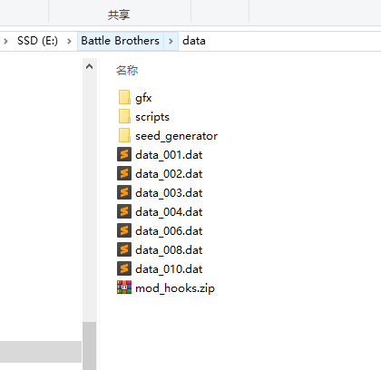
- 将HTMLParser.exe拷贝到C:\Users\你的用户名\Documents\Battle Brothers底下（后文称为游戏日志目录）（可以点左边快速访问里的文档，然后再点进Battle Brothers文件夹里面），
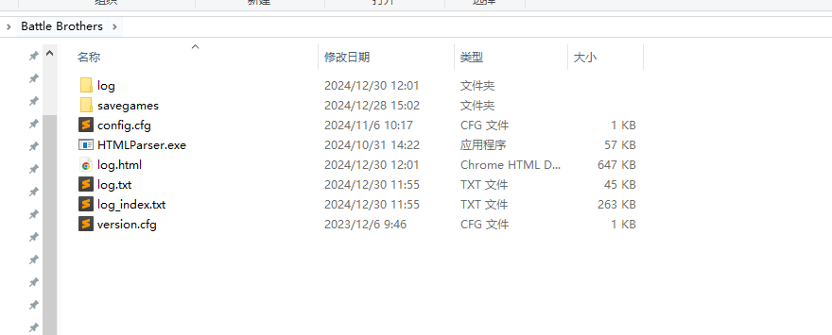
- （可选，你也可以选择直接用记事本来改）下载一个vscode，然后拓展里面装一个插件Squirrel Language Supports，该步骤能显著减少由于打错符号等引起的错误以及快速注释和取消注释，本文后续的文本编辑器都用vscode，vscode的CTRL+/快捷键能够快速注释和取消注释。
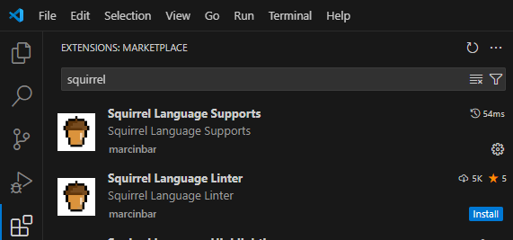

种子生成流程
- 先修改对应的配置文件，改成自己想要的种子生成模式（具体内容看对应章节）
- 打开游戏，选择对应的起源和难度，然后等待种子生成
- 浏览器（我用的Chrome）打开游戏日志目录下的log.html，按几次刷新，如果有红字说明有配置改错、符号打错等情况，需要照着对应错误的位置改正（打错字或者漏符号等）
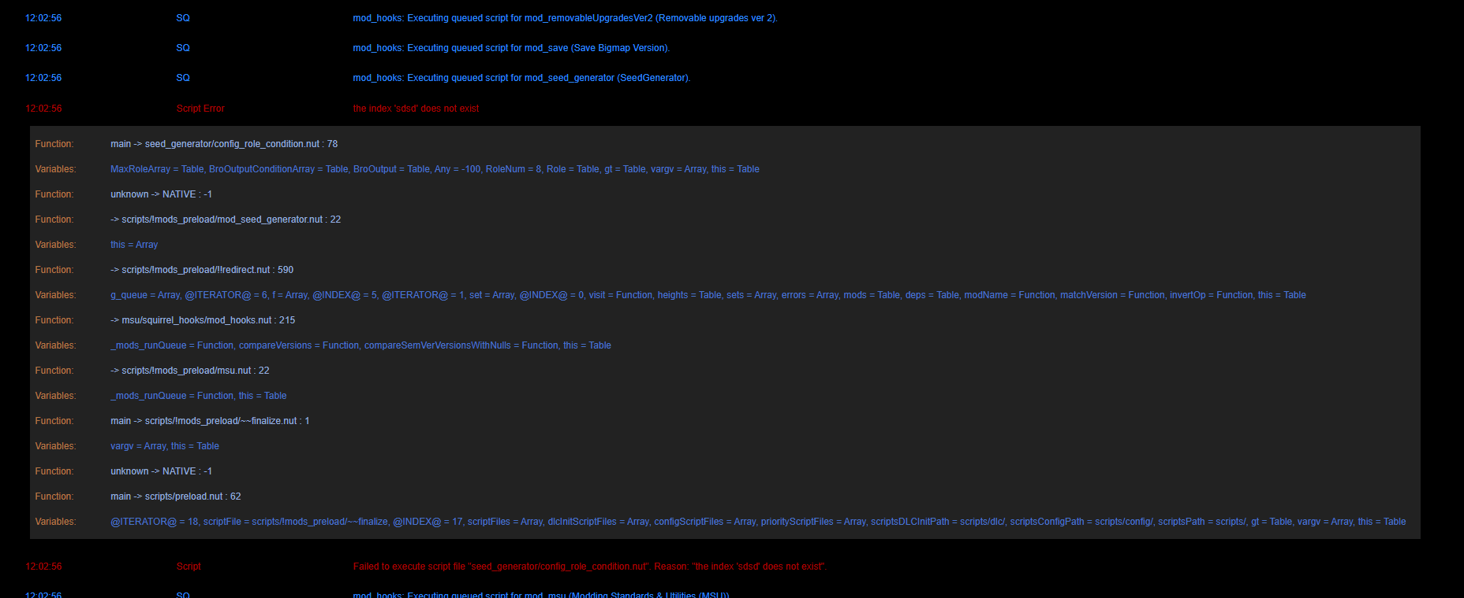
- 出现这一行才说明在正常运行（LoopIdx）
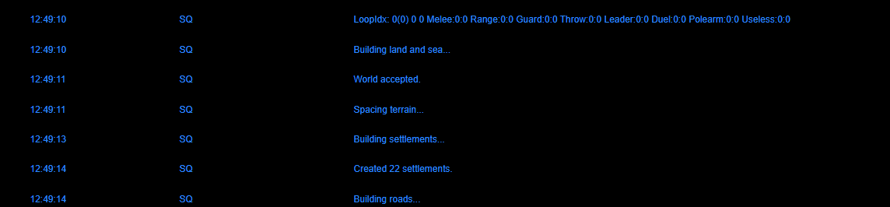
- 可以时不时到游戏日志目录下，将log.html拖动到HTMLParser.exe上，查看生成的种子(log.txt和log_index.txt)（具体含义看对应章节），如果用的是地图生成模式看log.html修改时间有没有变化，如果是角色生成模式看log_index.txt，如果log_index.txt一直没输出说明有问题，需要关掉重新生成。
- 如果在刷新后log.html后面的修改时间与实际时间相差较大，说明有问题，需要关掉重新生成。
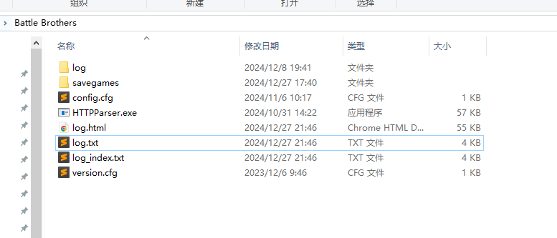
- 要结束生成时，用任务管理器关闭游戏！！！

通用配置文件
seed_generator/ config_common.nut 通用配置相关
里面列举了几种模式，什么都不改默认是生成满足人物条件的种子。
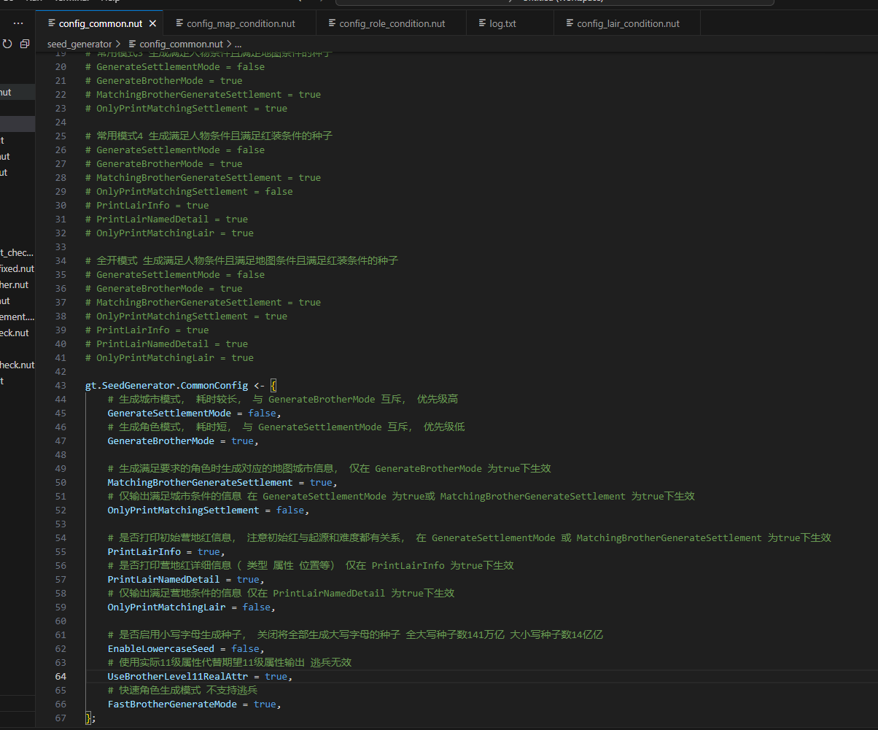
说明：
- 生成城市模式的优先级高于生成角色模式，生成城市模式运行时间较长大约10多秒一个种子，生成角色模式跟起源开局人物数量有关，独狼大概是一秒几百个种子（快速角色生成模式下）。
- 里面的很多配置都有前置的要求，要注意看备注。
- 开启了地图条件OnlyPrintMatchingSettlement = true就去看地图条件配置文件章节。
- 开启了红装条件OnlyPrintMatchingLair = true就去看初始红条件配置文件章节。
- 不要改Debug相关的配置。

地图条件配置文件
seed_generator/ config_map_condition.nut 地图条件配置
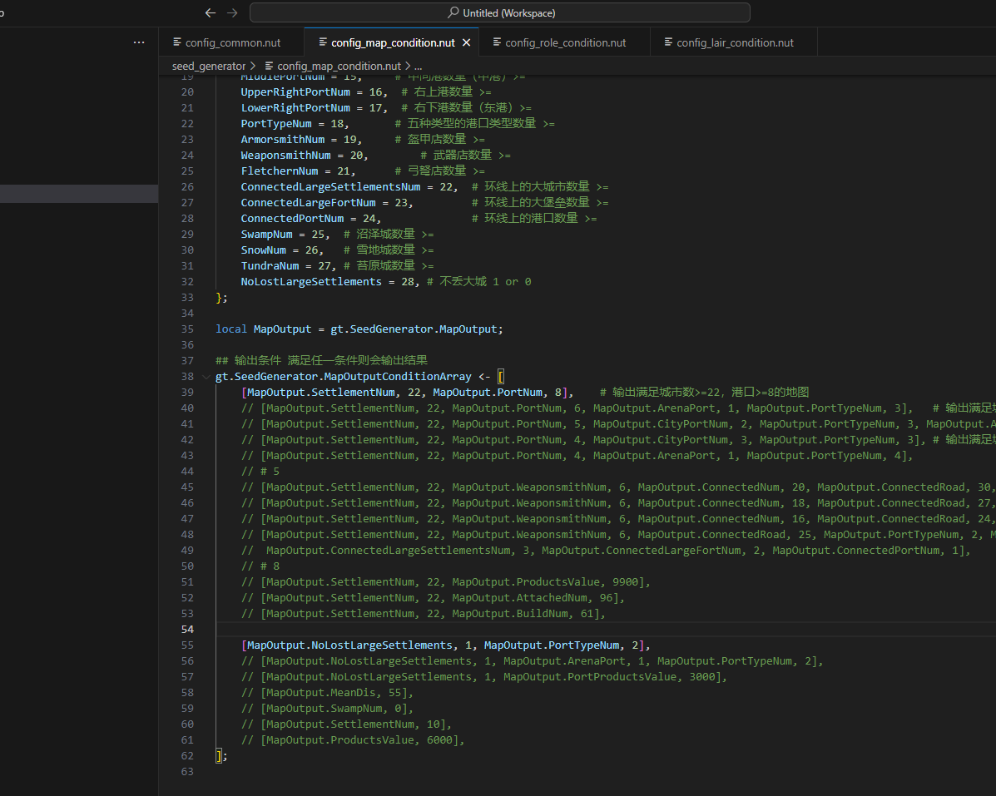
说明：
- 输出条件上下多条条件，满足一种就会输出（或）。在同一组方括号里面的条件表示都要满足才会输出（且），图中表示输出满足（城市数量>=22且港口数>=8的种子或者输出不丢大城市，且港口类型大于两种的种子）
- 城市数量最多为22，包括3个大城，3个中型城，7个小型村，3个城邦，大中小三种堡垒各2个。
- 港口类型分为五种，左上、左下、中间、右上、右下。
- 环线是指由道路组成环形的城市圈，只算最大的圈，多个圈取最大圈。
- 互动建筑是指盔甲店等可以互动的建筑，附属建筑指矿场、高炉等不可互动的建筑。
备注：
部分较为极限的高值，港口>=9 港平均距<=9 平均距离<=56 Attached>=96 Build>=60 物产数量>=29 物产价值>=9880 环线城市数>=21 环线平均路程<=22 盔甲店>=13 武器店>=12 弓弩店>=9

角色条件配置文件
seed_generator/ config_role_condition.nut 角色条件配置
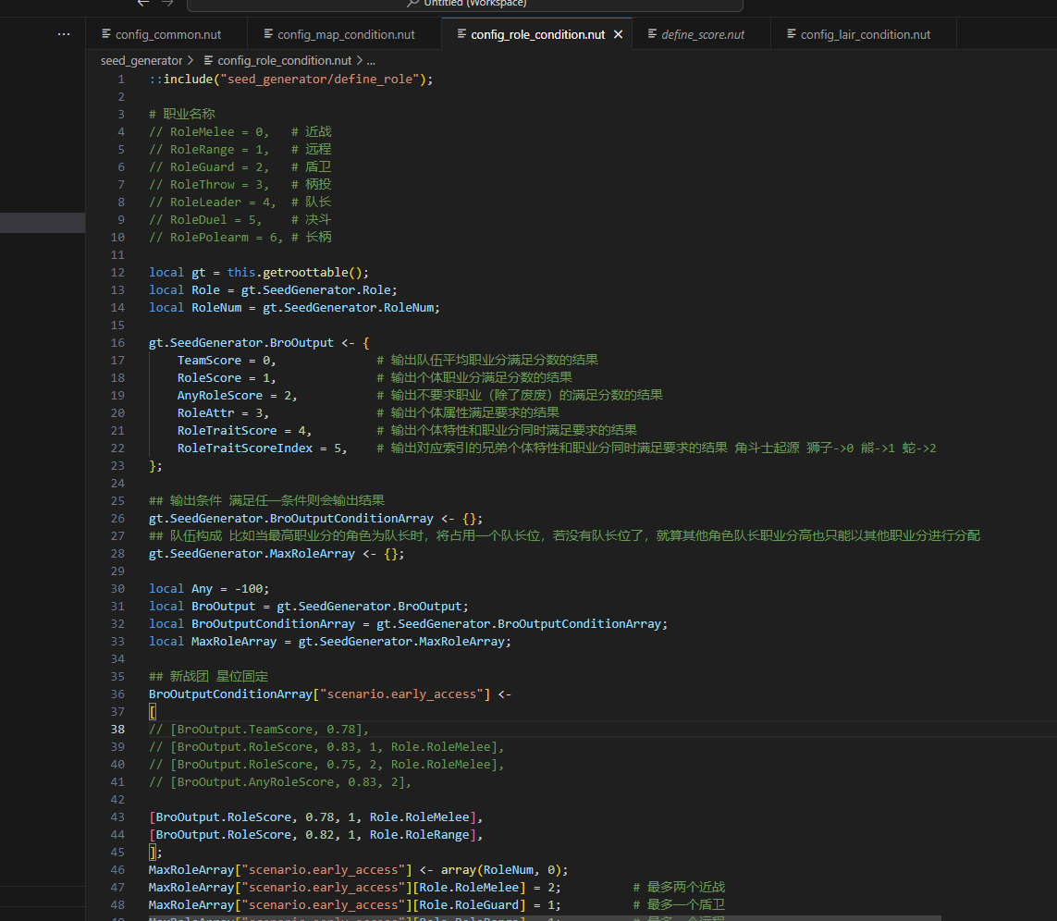
说明：
- 同样是多条为（或）关系，同一个方括号内为（且）关系，注意不同起源改对应的参数。
- 目前职业共分为7种，近战大哥、远程、盾卫、柄投、队长、轻甲决斗、长柄。
- 打分是根据属性和特性进行打分，具体细节见define_score.nut文件，要添加新职业主要修改define_role.nut文件和define_score.nut文件。
- 队伍构成，很重要的一个参数，限制了一个队伍某种职业最多的人数，不懂的话可以不改。
- 模式一：队伍平均分模式 TeamScore，常用于三兄弟的模式，要求队伍整体素质较高，对于民兵团不好用。
- 模式二：个体职业分数模式 RoleScore 很常用，可以看异教徒例子，比如要求一个近战超级大哥，或者两个近战大哥等。
- 模式三：个体分数模式 AnyRoleScore 不限定职业的模式，（但是依旧被队伍构成限制）民兵团常用。
- 模式四：属性模式 RoleAttr 基本不用，要求人物某些属性达标，可以看例子。
- 模式五：带特性的分数模式 RoleTraitScore 独狼常用，比如要求巨人酒鬼的独狼。
- 模式六：对应索引兄弟带特性的分数模式 RoleTraitScoreIndex 角斗士常用，比如要求蛇哥带巨人（索引0代表第一个兄弟，1代表第二个兄弟，以此类推）

初始红条件配置文件
seed_generator/ config_lair_condition.nut 初始红条件配置
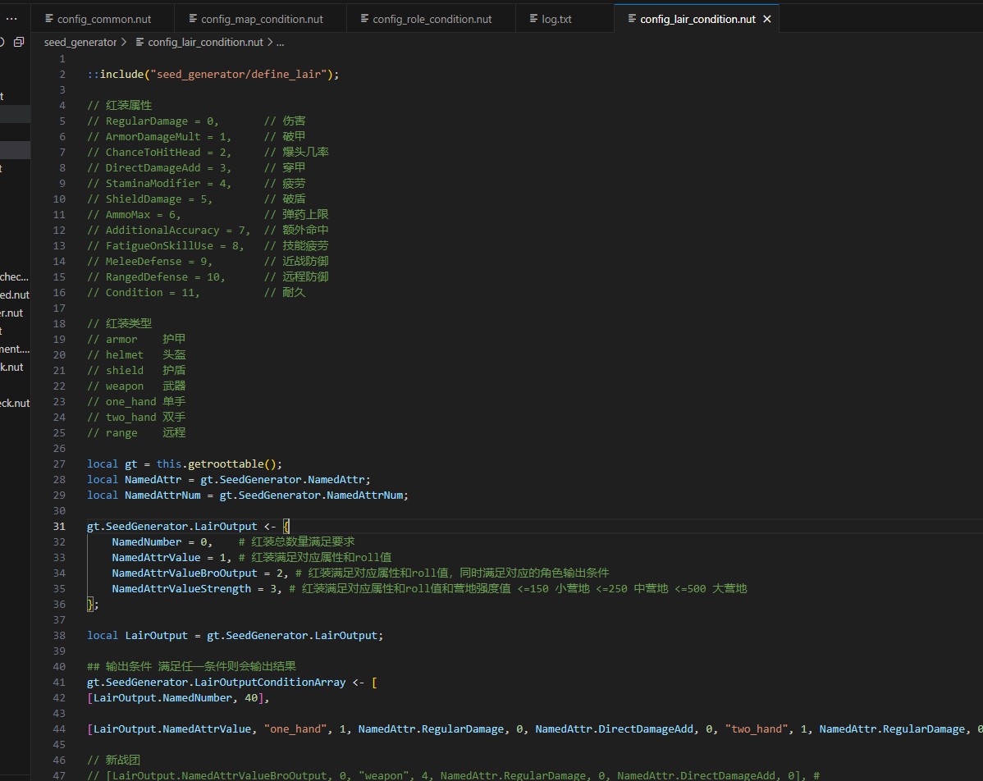
说明：
- 同样是多条为（或）关系，同一个方括号内为（且）关系
- 图片中的默认条件是，红装数量大于40个或同时有一件伤穿单手和伤穿双手。
- 红装类型armor等表示通用类型，没有区分轻甲重甲等，weapon表示所有武器，不区分单双手和远程，具体的红装名字可以去WiKI查（或者看log.txt找），具体名字都是xxx.xxxx的结构，比如红大锤weapon.named_two_handed_hammer
https://battlebrothers.fandom.com/wiki/Named_Dagger
- 模式一：初始红总数模式 NamedNumber 要求初始红总数大于定值
- 模式二：红装属性模式 NamedAttrValue 要求对应的红装的属性满足要求，比如伤穿都超过75%的大锤等。
- 模式三：红装属性结合角色条件模式 NamedAttrValueBroOutput 要结合角色条件配置文件来设置，满足角色条件下再检查红装条件，第一个参数是对应角色条件的索引（0代表第一个角色条件，1代表第二个角色条件，以此类推）
- 模式四：红装属性且该红装的营地强度要求模式 NamedAttrValueStrength 比如要求一个小营地有个伤穿大锤。

输出文件log.txt
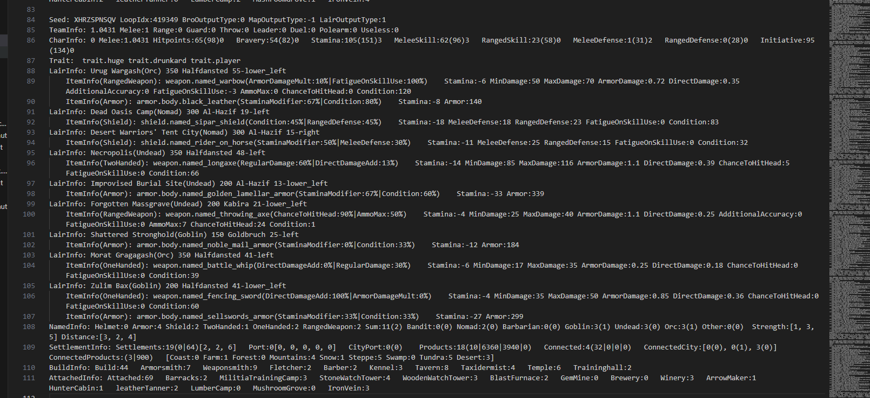
第一行表示种子、当前循环次数、满足的角色条件索引（-1表示没开启）、满足的地图条件索引（-1表示没开启）、满足的初始红条件索引（-1表示没开启）
TeamInfo（团队信息） 团队平均分 团队构成

CharInfo（角色信息）角色索引 角色最适配职业 角色最适配职业分 角色属性
Trait（角色特性）

LairInfo（营地信息） 营地名称（营地类型） 营地强度 离营地最近的城市名字 营地距离城市的距离-营地位于城市的哪个方向

ItemInfo（红装信息）（红装类型） 红装ID（可以用作初始红条件）（红装强化的属性） 红装具体属性

NamedInfo（红装总结） 每种红装的个数 红营地类型的个数
Strength 营地强度数量[低 中 高]
Distance 营地距离数量[近 中 远]

SettlementInfo（城市总结）
Settlements营地总数:19（港口聚类距离|城市平均距离）[大城，中城，小城]
Port港口：0[左上 左下 中间 右上 右下] 城
CityPort邦港口数（是否有竞技港港口）
Products特产总数：18[有特产的城市数|特产总值|城邦特产总值|港口城市特产总值]
Connected环线城市: 4(平均路程|环线上的港口数量|环线上的城邦数量|孤立城市数量)
ConnectedCity 环线上的城市类型[大城（大堡）中城（大中）小城（小堡）]
ConnectedProducts 环线上的特产（有特产的城市数|特产价值）
城市地形类型

BuildInfo（建筑总结） 建筑总数 装甲店 武器店 弓店…
BuildInfo（附属建筑总结） 附属建筑总数 一般不看

输出文件log_index.txt
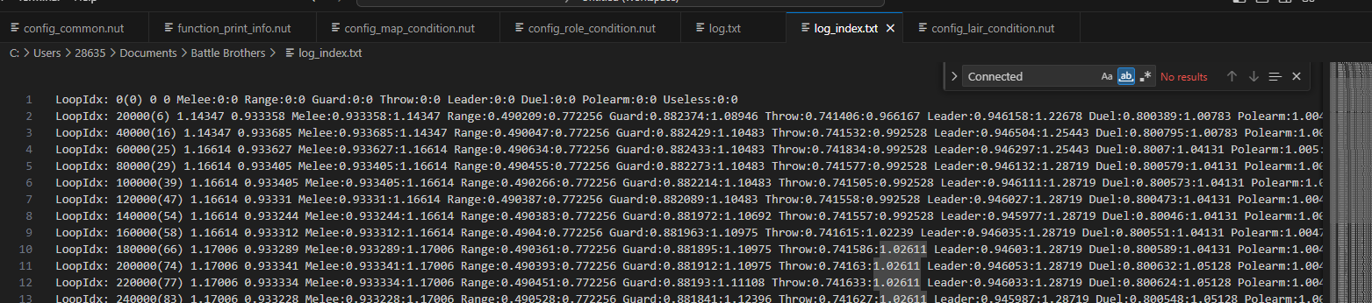
阶段总结
LoopIdx: 20000(6) 表示循环了2W次，共有6个种子满足角色生成条件，后续两个数字是队伍最高分 队伍平均分，再后面是每个职业的平均分和最高分

